Про пожарную безопасность рассказали жителям ЖК «Эко Бунино»
23.08.2022
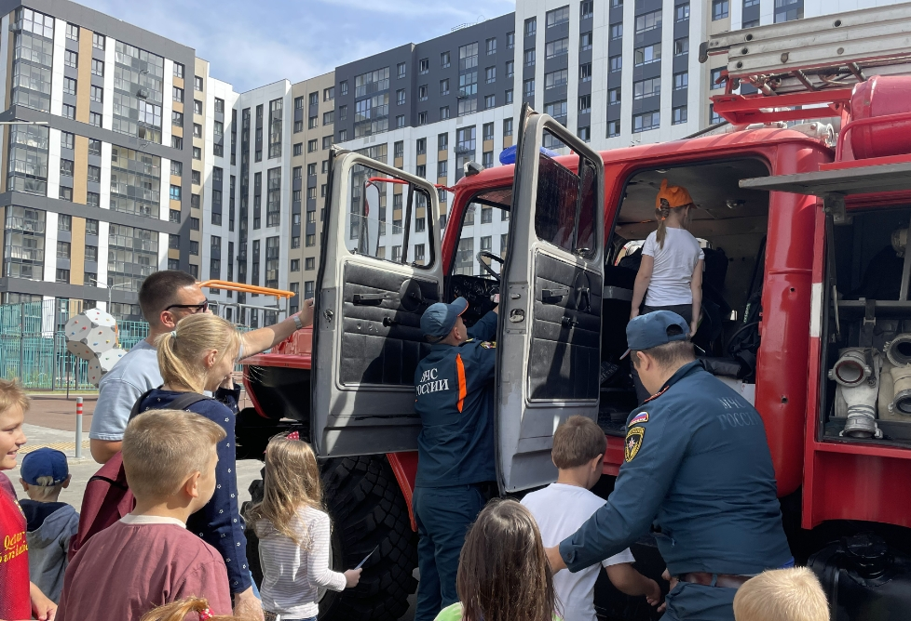
В рамках мероприятий, приуроченных к 90-летию гражданской обороны, 21 августа 2022 года были организованы масштабные мероприятия по пожарной безопасности с жильцами ЖК «Эко Бунино», который располагается в Сосенском поселении города Москвы.
Сотрудники 1 регионального отдела надзорной деятельности и профилактической работы Куприн Андрей и Батчаев Адиль, совместно с коллегами 120 пожарно-спасательной части провели интересное и познавательное мероприятие в ЖК «Эко Бунино».
В ходе проведения мероприятия сотрудники рассказали о пожарно-спасательной технике, продемонстрировали аварийно-спасательное оборудование, показали, как нужно быстро надевать боевую одежду пожарного на себя.
«Особо детям запомнилась подача воды из пожарного рукава. Все желающие смогли поучаствовать и почувствовать себя настоящими пожарными», - рассказывают сотрудники 120 ПСЧ ПСО ФПС Управления по ТиНАО Главного управления МЧС России по г. Москве.
Сотрудники надзорной деятельности рассказали общие требования пожарной безопасности для граждан, порядок их действий в случае чрезвычайной ситуации и при пожаре.
«Основной причиной гибели или травмирования людей на пожарах является не столько психологическим факторам или неумением сориентироваться в экстремальной ситуации, сколько отсутствием противопожарных навыков и знаний, а также халатное обращение с огнем самих граждан, в особенности при курении. Самой распространенной ошибкой, приводящей к летальному исходу и травмированию граждан на пожаре - это спасение родственников и имущества, или же сами граждане оказываются заблокированными огнем и поддаются панике, не понимают, как им действовать в сложившейся ситуации», - добавил старший дознаватель 1 РОНПР Управления по ТиНАО Главного управления МЧС России по г. Москве Куприн Андрей.

Адрес страницы: http://tinao.mos.ru/mes/news/detail/11009395.html
Префектура Троицкого и Новомосковского административных округов города Москвы

